等比数列课后练习
1．某单位某年12月份产量是同年1月份产值的倍，那么该单位此年的月平均增长率是（ ）
A．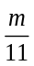 B．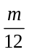 C．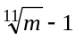 D．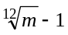
2.等差数列{a_{n}}中，a_{n-m} = A，a_{n+m} =B.等比数列{b_{n}}中，b_{n-m} = A，b_{n+m} =B.则有（ ）
A．a_{n} =A + B，b_{n} =A·B B．a_{n} =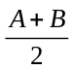，b_{n} =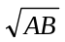
C．a_{n} =，b_{n} =± D．a_{2n} =A + B，b_{2n} =AB
3. 在等比数列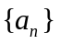中，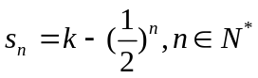，则实数的值为（ ）
A. B.1 C. D.2
4. 若方程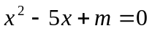与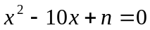的四个实数根适当排列后，恰好组成一个首项为1的等比数列，则∶的值为 .
5.若三角形三边成等比数列，则公比的范围是 .
6.已知四个数成等比数列，且公比为，则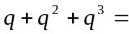____.
7．已知数列满足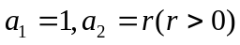，数列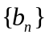是公比为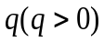的等比数列,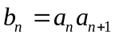，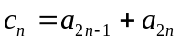,求数列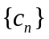的通项公式.

8．设数列的首项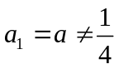，且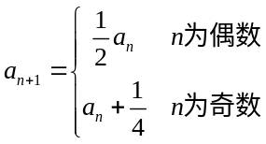, 记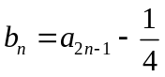.（1）求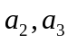；（2）判断数列是否为等比数列，并证明你的结论．

